データベース演習 （Advanced Database Exercise）
７．オブジェクト指向データベース

URL: http://www.kkaneko.jp/cc/dbenshu/index.html

概要 Abstract
今日の授業では、オブジェクト指向データベース管理システムZODB の演習を行う
Today's class is exercise on an object-oriented database management system 'ZODB'.

■ トランザクション
データベースの処理単位のこと．
■ コミット 命令 (commit)
一連のデータベース操作を、確実にデータベースに反映して欲しいと要求する命令のこと
■ アボート 命令 (abort)
一連のデータベース操作を、確実にデータベースに無かったことにして欲しいと要求する命令のこと
-------------------------------------------------------------------------------------------------------------------------
- ステップ1 (Step 1)
課題：以下の手順で Spyderの設定を行いなさい (Setup the Spyder software)
- Spyder の起動 (execute the Spyder)
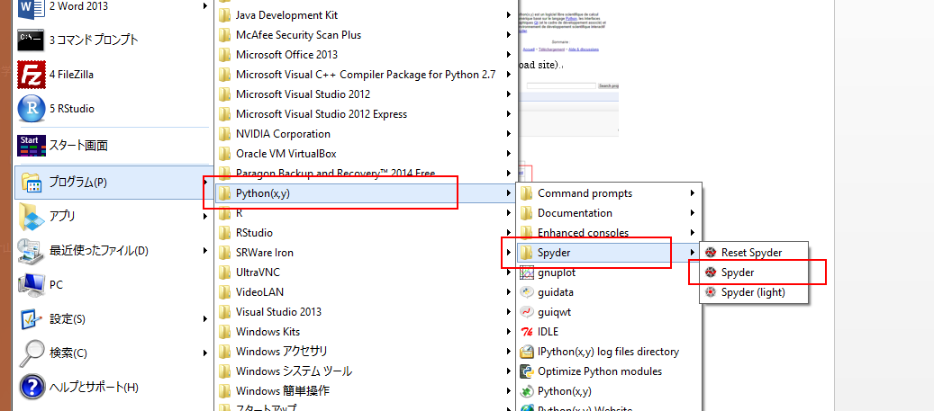

- Interpreters で 「Open an IPython Console」を選ぶ. (Select Interpreters, and Select “Open an IPython console”)
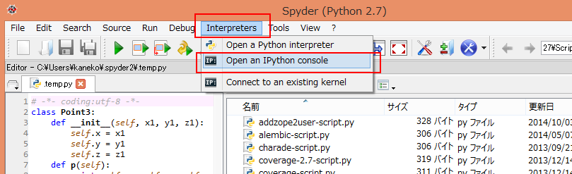

- 「IPython console」をクリック. (Click “IPython console”)
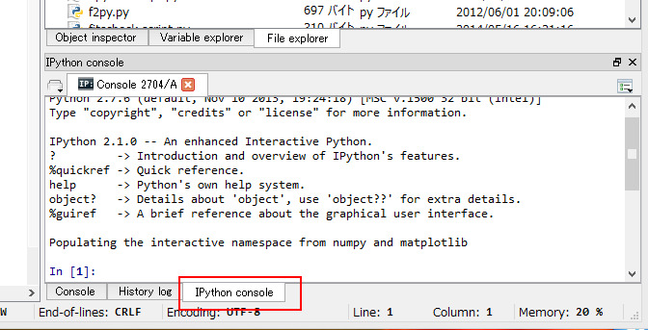

- ステップ2 (Step 2)
課題：以下の手順で ZODB データベースに接続しなさい (Connect to a ZODB database)

◆ 今日の授業では、ZODB データベースファイル名は hoge7.fs
(The ZODB database file name in the previous class was 'hoge7.fs'. Let us use it again here)

1. IPython コンソールで、ZODBデータベースに接続し、変数root にZODBのルートオブジェクトを格納する
(connect to a ZODB database using IPython console, and store the root object into the variable named root)
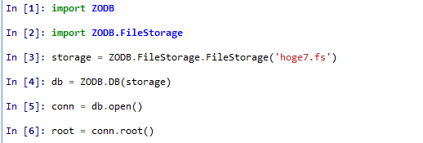

2. ルートオブジェクトは空である. The root object is empty.

- ステップ3 (Step 3)
CSVファイルを Pandasのデータフレームに格納する (read a CSV file and store it into a Pandas data frame)
1. まず CSVファイルのファイル名を確認する (Examine the correct CSV file name)
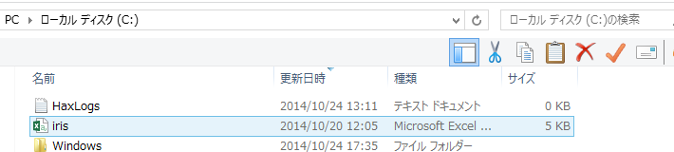

以下、ファイル名が C:\iris.csv であるとして説明を続ける (In this exercise, the file name is c:\iris.csv)

2. データフレーム iris に CSVファイルを読み込む
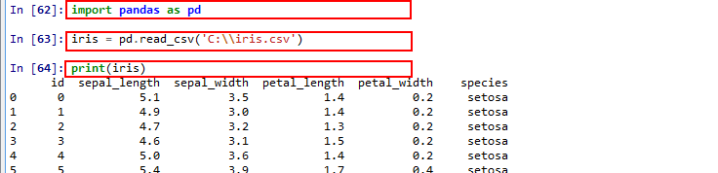

- ステップ4 (Step 4)
Pandas のデータフレームをデータベースに格納 Store the Pandas data frame into the ZODB database.
◆ 今日の演習ではキーとして「'iris_data'」を設定 The key is a character string 'iris_data'
1. 格納する Store

2. 格納できたことを確認 Get the object from the database.
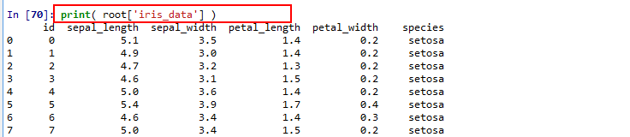

■ ステップ5 (Step 5)
コミットする．コミットとは, 一連のデータベース操作を、確実にデータベースに反映して欲しいと要求する命令のこと.
Do Commit. Commit is a request to database management system to store the effects of database operations.

1. コミットする Do Commit
2. IPython を終了(練習のため) End IPython for exercise
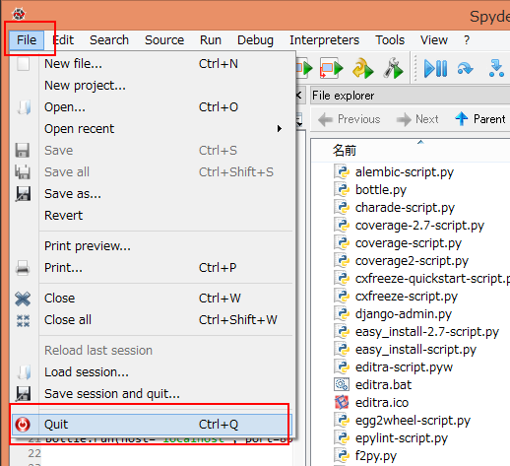
- ステップ6 (Step 6)
- 再び Spyder の起動 (execute the Spyder AGAIN)
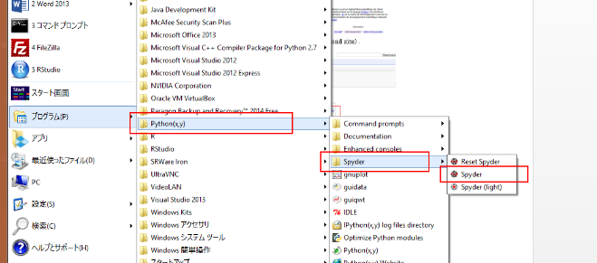

- Interpreters で 「Open an IPython Console」を選ぶ. (Select Interpreters, and Select “Open an IPython console”)

- 「IPython console」をクリック. (Click “IPython console”)

4. IPython コンソールで、ZODBデータベースに接続し、変数root にZODBのルートオブジェクトを格納する
(connect to a ZODB database using IPython console, and store the root object into the variable named root)
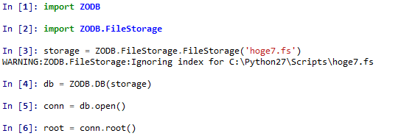

5. 今度は、ルートオブジェクトの配下に iris_data が保存されている. The iris_data is stored under the root object

6. iris_data の確認 Print iris_data
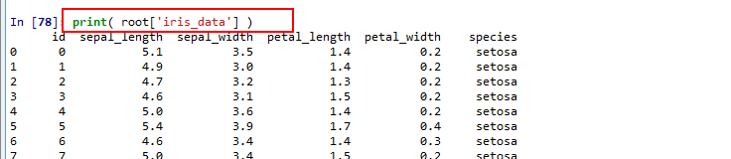

7. 列の選択
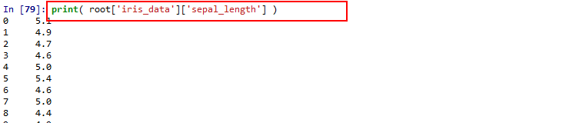

- ステップ 5 (Step 5)
1. 集計
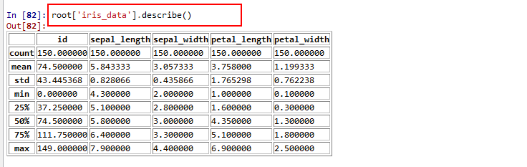

2. ソート
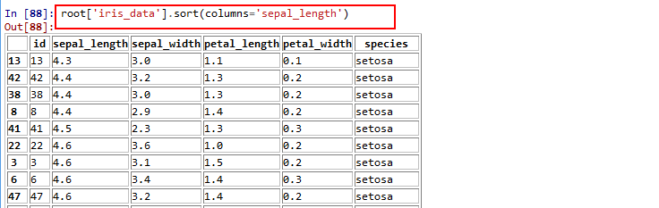
昇順 (ascending)

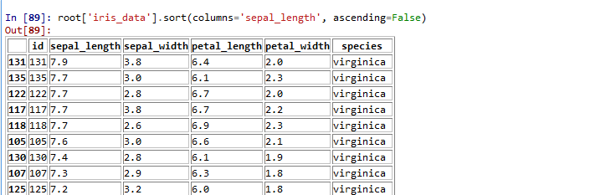
降順 (descnding)

3. 頻度分布 histgramming
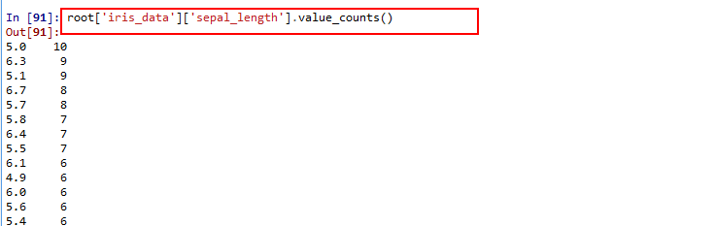

4. プロット. "o" は「円でのプロット」という意味 Plot. The "o" means plotting using circle
